Utjecaj egzogenog melatonina na standardne pokazatelje kakvoće sjemena jarčeva izvan rasplodne sezone
Ivona Žura Žaja¹, Anja Ognjenović¹, Velimir Berta², Suzana Milinković-Tur¹, Marko Samardžija¹, Vladimir Nazansky³, Igor Nazansky¹, Hrvoje Valpotić¹, Branimira Špoljarić¹, Silvijo Vince¹
¹Veterinarski fakultet Sveučilišta u Zagrebu, Hrvatska
²Veterinarska stanica Varaždin, Hrvatska
³Centar za umjetno osjemenjivanje goveda Varaždin, Hrvatska

Sažetak
Učinak egzogenog melatonina na spolni nagon (libido) i kakvoću sjemena jarčeva nije dostatno istražen, a podaci o učinku melatonina na plodnost ovnova su poprilično oprečni. Stoga je cilj ovoga rada bio istražiti učinak egzogenog melatonina na libido te standardne pokazatelje kakvoće sjemena jarčeva izvan rasplodne sezone. Jarčevi pasmine Francuska alpina (n=12) u dobi od 2 do 4 godine podijeljeni su u pokusnu i kontrolnu skupinu. Pokusnu su skupinu činili jarčevi (n=6) kojima je krajem ožujka aplicirano 4 melatoninska implantanta (74 mg), a kontrolnu jarčevi (n=6) bez melatoninskih implantata. Uzorci ejakulata uzimani su pomoću umjetne vagine jednom tjedno od ožujka do lipnja, a istovremeno se procjenjivao libido svakog jarca. Vremensko razdoblje trajanja pokusa od tri mjeseci podijeljeno je na 6 razdoblja, tako da je svaki mjesec podijeljen u prvu i drugu polovicu. U uzorcima je određen volumen i koncentracija ejakulata, masovno gibanje i gibanje spermija, udio živih i patoloških oblika spermija te su izračunati ukupni broj spermija i ukupni funkcionalni broj spermija u ejakulatu. Pokusna skupina jarčeva imala je značajno veće vrijednosti masovnog gibanja i gibanja spermija u prvoj polovici travnja te udjela živih spermija u prvoj i drugoj polovici travnja (p<0,05). Jarčevi kojima je apliciran melatonin imali su značajno manji (p<0,05) udio patoloških oblika spermija na kraju pokusnog razdoblja (druga polovica svibnja) u odnosu na početno razdoblje (prva polovica ožujka). Razina libida bila je veća u pokusnoj u odnosu na kontrolnu skupinu jarčeva tijekom cijelog pokusnog razdoblja, no razlike nisu bile značajne (p>0,05). Dobiveni rezultati ukazuju da egzogeni melatonin neposredno nakon aplikacije značajno pridonosi poboljšanju kakvoće ejakulata jarčeva (povećanju masovnog gibanja i gibanja spermija te udjelu živih spermija i smanjenju patoloških oblika spermija u ejakulatu), a što bi se moglo pripisati antioksidativnom djelovanju melatonina na spermije što će se istražiti u daljnjim analizama.
Ključne riječi: kakvoća ejakulata, melatonin, libido, rasplodna sezona, jarčevi
Uvod
Rasplodna sezona malih preživača u umjerenom klimatskom pojasu traje od sredine ljeta do sredine zime tj. u djelu godine kada započinje i traje razdoblje kraćeg trajanja dana. Stoga se mali preživači od veljače do lipnja (ovisno o pasmini) nalaze se u stanju spolnog mirovanja, kada im se seksualno ponašanje, fiziološka aktivnost kao i izlučivanje feromona smanjuju. Spolni je ciklus malih preživača uvjetovan izlučivanjem hormona melatonina iz epifize tijekom noćnih sati, dakle u tami, a osim toga ovisan je i o genetskim te okolišnim čimbenicima (Delgadillo i sur., 2001.; Grizelj i sur., 2011.). Primjerice, fizički kontakt i/ili izražena spolna aktivnost mužjaka potiče i pojačava spolnu aktivnost ženki i obrnuto (Flores i sur., 2000.). Smatra se da je najbolja kakvoća sjemena jarčeva tijekom sezone parenja, odnosno u razdoblju kraćeg trajanja dana kada je i lučenje testosterona povećano (Al-Ghalban i sur., 2004., Delgadillo i sur., 2004.). No, seksualna aktivnost jarčeva izvan rasplodne sezone u suptropskom klimatskom pojasu može biti inducirana izlaganjem jarčeva umjetnom osvjetljenju i potonjom aplikacijom melatoninskih implantata (Delgadillo i sur., 2001.; Ramadan i sur., 2009.).
Melatonin je molekula kompleksnog mehanizama djelovanja, topljiva u mastima pa stoga lako prolazi dvosloj staničnih membrana gotovo svih stanica u organizmu (Cebrián - Pérez i sur., 2014). Nadalje, melatonin izravno sudjeluje u „hvatanju“ i prevođenju biološki aktivnih oblika slobodnih radikala u neaktivne, te neizravno u povećanju aktivnosti antioksidacijskih enzima (du Plessis i sur., 2010., Casao i sur., 2013.). Tim mehanizmima melatonin sprečava lipidnu peroksidaciju u staničnim membranama spermija (Gavella i sur., 2000.) i njihovu apoptozu te štiti DNK i mitohondrije spermija od oštećenja koja mogu nastati zbog štetnog djelovanja slobodnih radikala (Shang i sur., 2004.).
Ramadan i sur. (2009.) su ustvrdili pozitivan učinak u nekim reproduktivnim pokazateljima jarčeva kao što su: povećanje razine libida, ukupnog funkcionalnog broja spermija i smanjenje udjela mrtvih spermija u ejakulatu, nakon njihova izlaganja umjetnom osvjetljenju i aplikacije melatoninskih implantata izvan rasplodne sezone. Nadalje, Fatoba i Adeloye, (2013.) ustanovili su da egzogeni melatonin značajno povećava svekolike karakteristike spermija u rasplodnoj sezoni jarčeva. U ovnova egzogeni melaton apliciran subkutanim melatoninskim implantatima izvan rasplodne sezone ima pozitivan učinak na kakvoću sjemena (povećanje gibljivosti spermija i razinu testosterona), dok tijekom sezone parenja nisu ustvrđeni pozitivni učinci melatonina na kakvoću njihova ejakulta (Kaya i sur., 2000.). Naprotiv, u drugim studijama nije bilo učinka melatoninskih implantata na kakvoću sjemena ovnova u različitim godišnjim dobima (Rosa i sur., 2012., Buffoni i sur., 2015.). Rezultati istraživanja Fazli-Nezad i sur. (2016.) pokazuju djelomično pozitivan učinak melatonina izvan rasplodne sezone ovnova te su autori ustvrdili povećanje testisa, volumena i koncentracije ejakulata, ali ne i učinak na ostale pokazatelje kakvoće sjemena.
Budući da su podaci o učinku melatonina na plodnost ovnova često oprečni, a učinak egzogenog melatonina na spolni nagon (libido) i kakvoću sjemena jarčeva nije dostatno istražen, cilj ovoga rada bio je istražiti učinak egzogenog melatonina na libido te standardne pokazatelje kakvoće sjemena jarčeva izvan rasplodne sezone.

Materijali i Metode
Životinje. Istraživanje je provedeno na 12 klinički zdravih jarčeva pasmine Francuska alpina u dobi od 2 do 4 godine, tjelesne mase u rasponu od 40 do 60 kg. Jarčevi su bili smješteni na tri obiteljska gospodarstava, međusobno udaljena oko 5 km, u okolici Varaždina, na području djelovanja Veterinarske stanice d.d. Varaždin (područna ambulanta Jalžabet). Na svakoj se farmi nalazilo osamdesetak mliječnih koza te po četiri jarca. Tijekom pokusnog razdoblja jarčevi su bili smješteni u stajama otvorenog tipa zajedno sa kozama, tako da su mužjaci mogli osjetilima prepoznati koze u estrusu. Jarčevi su dnevno dobivali približno 1 kg smjese (25% kukuruza, 20% ječma, 15% pšenice i 15% zobi) u koju je bilo umiješano 23% komercijalne krmne smjese „KzO-Do“; dopunska krmna smjesa za hranidbu koza i ovaca (30% sirovih bjelančevina) te 2% „Ko-vi dar“; dopunska krmna smjesa s visokim udjelom vitamina i minerala za koze i ovce (Koka, Varaždin, Hrvatska). Livadnom sijenu, mineralnim blokovima (sol) i vodi imali su pristup ad libitum.
Dizajn pokusa i postupak sa životinjama. Jarčevi su bili podijeljeni u pokusnu i kontrolnu skupinu sa po šest jarčeva u svakoj i bili su držani u istim bioklimatskim uvjetima. Po dva nasumično odabrana jarca sa svake farme dobili su krajem ožujka, aplikatorom 4 melatoninska implantanta; 74 mg melatonina (Melovine®, CEVA, Libourne, Francuska) potkožno s vanjske strane uške te su bili označeni kao pokusna skupina. Kontrolnu su skupinu činila preostala dva jarca na svakoj farmi kojima nisu umetnuti implantati melatonina. Nakon aplikacije implantanata melatonina, jarčevima se polučivao ejakulat pomoću umjetne vagine, jednom tjedno ujutro od mjeseca ožujka do lipnja (izvan sezone parenja). Polučivanje ejakulata jarčevima zahtijevalo je prethodnu indukciju estrusa koza. Na svakoj farmi po dvije koze bile su uvedene u estrus pomoću vaginalnih spužvica, analoga prostaglandina i konjskog korionskog gonadotropina te su korištene kao fantomi.
Polučivanje ejakulata. Jarčevima je ejakulat polučen pomoću umjetne vagine nakon skoka na fantom što je obavljala uvijek ista osoba/veterinar na koju su jarčevi bili naviknuti. Ejakulat se polučivao tjedno tijekom cijelog pokusnog razdoblja. Ista osoba promatrala je seksualno ponašanje/libido svakog mužjaka, bilježila i bodovala sljedeće karakteristike: 1 = jarac ne pokazuje nikakav interes za kozu u estrusu; 2 = jarac pokazuje interes za kozu tek kad dođe u njezinu neposrednu blizinu, njuška je, ali ne pokazuje aktivan refleks opasivanja (ne pokušava ju zaskočit); 3 = jarac pokazuje interes za kozu tek kad dođe u njezinu neposrednu blizinu, njuška je, pokušava je zaskočiti, ali mu za sve radnje treba puno vremena; 4 = jarac prilazi kozi, vrlo kratko je njuška, kratko se rasteže savijajući leđa i nakon toga skače na kozu; 5 = jarac već u odjeljku u kojem se nalazi pokazuje zanimanje za kozu koju samo može vidjeti, a prilikom izlaska iz odjeljka u svega par sekundi skače na kozu bez posebne pripreme.
Ocjena ejakulata. Odmah po uzimanju ejakulata načinjena je provjera čistoće ejakulata te makroskopska i mikroskopska procjena ejakulata te određivanje gustoće ejakulata. Volumen ejakulata je određen direktnim očitavanjem volumena ejakulata u graduiranom spermohvataču. Masovno gibanje i gibljivost spermija procijenjeni su pomoću binokularnog mikroskopa „Axiostar Plus“ (Carl Zeiss MicroImaging GmbH, Göttingen, Njemačka) s ugrađenim spermotermom s time da je masovno gibanje procijenjeno pod povećanjem od 100 x, a gibljivost pod povećanjem od 200 x. Prosudba gibljivosti spermija izražena je u postotcima (%). Za procjenu postotka živih i mrtvih spermija u osušenim razmazima sjemena, korišten je postupak supravitalnog bojanja po Bloom-u, a za određivanje morfološki normalnih, nezrelih i patoloških oblika spermija korišten je postupak po Farelly-ju u kojem su spermiji obojeni gotovim komercijalnim kompletima (Minitube, Tiefenbach, Njemačka). Osušeni preparati za ocjenu supravitalnog bojanja po Bloom-u procjenjivani su mikroskopski pod povećanjem od 400 x, a pregledano je 200 spermija, dok su za ocjenu po Farelly-ju preparati pregledani pomoću fazno-kontrasnog mikroskopa “Olympus BX50F“ (Olympus, Tokyo, Japan), najprije pod srednjim povećanjem, a potom pod imerzijom pod povećanjem od 1000 x. Koncentracija spermija u ejakulatu (broj spermija u 1 mL ejakulata), utvrđena je elektronskim brojačem „Accucell photometer tip 60CI0394“ (IMV technologies, Normandija, Francuska). Ukupan broj spermija u ejakulatu dobiven je umnoškom volumena i koncentracije ejakulata, a ukupni funkcionalni broj spermija (Engl. total functional sperm fraction; TFSF; x 10⁹) umnoškom ukupnog broja spermija u ejakulatu, gibljivih spermija i spermija normalne morfologije (Ramadan i sur., 2009.).
Statistička obrada rezultata. Statistička je analiza podataka načinjena pomoću programskog paketa SAS (Statistical Analysis Software) 9.4 (2002-2012 by SAS Institute Inc., Cary, SAD). Vremensko razdoblje trajanja pokusa od tri mjeseci podijeljeno je na 6 razdoblja, tako da je svaki mjesec podijeljen u prvu i drugu polovicu. Normalna raspodjela podataka testirana je pomoću modula PROC TRANSREG. Kada su pretpostavke normalne distribucije analiziranih zavisnih varijabli bile narušene te kod heterogenosti varijanci, načinjena je transformacija varijabli. Mješoviti model (PROC MIXED) je korišten za analizu ejakulata. Statistički model je uključivao fiksni efekt grupe, perioda i njihove međusobne interakcije te slučajni efekt jarca s ponavljajućim mjerenjima kroz period. Rezultati su izraženi kao srednje vrijednosti najmanjih kvadrata (LSM - least squares means) i standardnom pogreškom. Za usporedbu srednjih vrijednosti korištena je Tukey-Kramer-ova metoda višestrukih usporedbi na razini statističke značajnosti P<0,05. Rezultati su nakon analize, ukoliko su podatci bili transformirani, obrnutom transformacijom vraćeni na originalne vrijednosti.

Rezultati
Dobiveni rezultati volumena i koncentracije ejakulata, ukupnog broja spermija i ukupnog funkcionalnog broja spermija u ejakulatu pokusne i kontrolne skupine jarčeva izvan rasplodne sezone prikazani su na Slici 1. Iz rezultata prikazanih na Slici 1. uočljivo je da su se volumen i koncentracija ejakulata te ukupni broj spermija u ejakulatu jarčeva značajno razlikovali (p<0,05) između pokusne i kontrolne skupine. Usporedbom srednjih vrijednosti volumena i ukupnog broja spermija u ejakulatu ustvrđene su značajno veće vrijednosti (p<0,05) u kontrolnoj u odnosu na pokusnu skupinu u prvoj polovici travnja, a značajno veća vrijednost koncentracije ejakulata (p<0,05) u kontrolnoj u odnosu na pokusnu skupinu u drugoj polovici lipnja. Vrijednosti razine libida između pokusne (4,60±0,16) i kontrolne skupine (4,34±0,17) kao i ukupnog funkcionalnog broja spermija nisu se značajnije razlikovale (p>0,05).
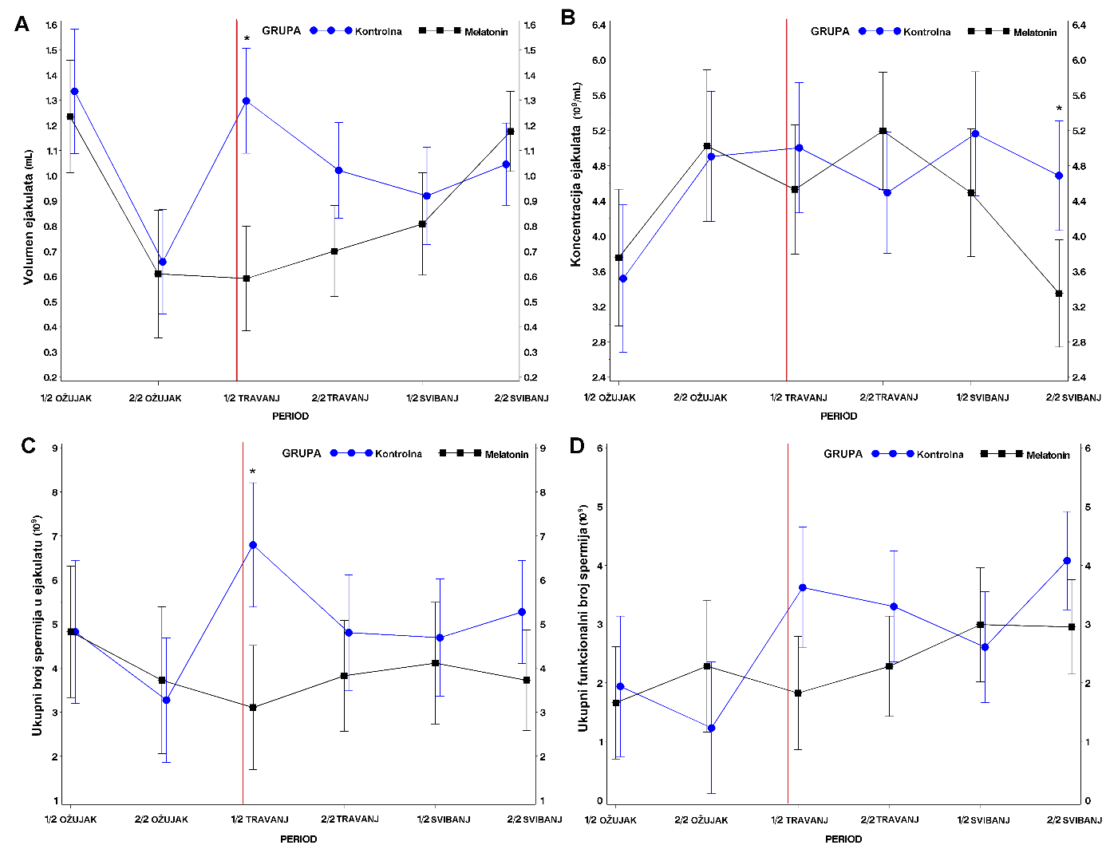
Slika 1. Vrijednosti i raspon volumena (A) i koncentracije ejakulata (B), ukupnog broja spermija (C) te ukupnog funkcionalnog broja spermija u ejakulatu (D) pokusne i kontrolne skupine jarčeva izvan rasplodne sezone (srednja vrijednost najmanjih kvadrata ± SD)
*Značajnost razlika između pokusne i kontrolne skupine na razini statističke značajnosti od p<0,05.
Okomita crvena linija označava razdoblje prije, odnosno nakon aplikacije melatoninskih implantata.

Dobiveni rezultati masovnog gibanja i gibanja spermija, udjela živih i patoloških oblika spermija u ejakulatu pokusne i kontrolne skupine jarčeva izvan rasplodne sezone prikazani su na Slici 2. Iz rezultata prikazanih na Slici 2. uočljivo je da su se masovno gibanje i gibanje spermija te udio živih spermija u ejakulatu jarčeva značajno razlikovali (p<0,05) između pokusne i kontrolne skupine. Srednje vrijednosti navedenih pokazatelja kakvoće ejakulata bile su značajno veće (p<0,05) u pokusnoj u odnosu na kontrolnu skupinu u prvoj polovici travnja, a srednja vrijednost udjela živih spermija u ejakulatu u prvoj i drugoj polovici travnja (p<0,05). Srednje vrijednosti udjela patoloških oblika spermija između pokusne i kontrolne skupine nisu se značajno razlikovale (p>0,05). Međutim, značajno manji udio patoloških oblika spermija u ejakulatu (p<0,05) ustvrđen je u pokusnoj skupini jarčeva na kraju pokusnog razdoblja (druga polovica svibnja) u odnosu na početak pokusa (prva polovica ožujka).
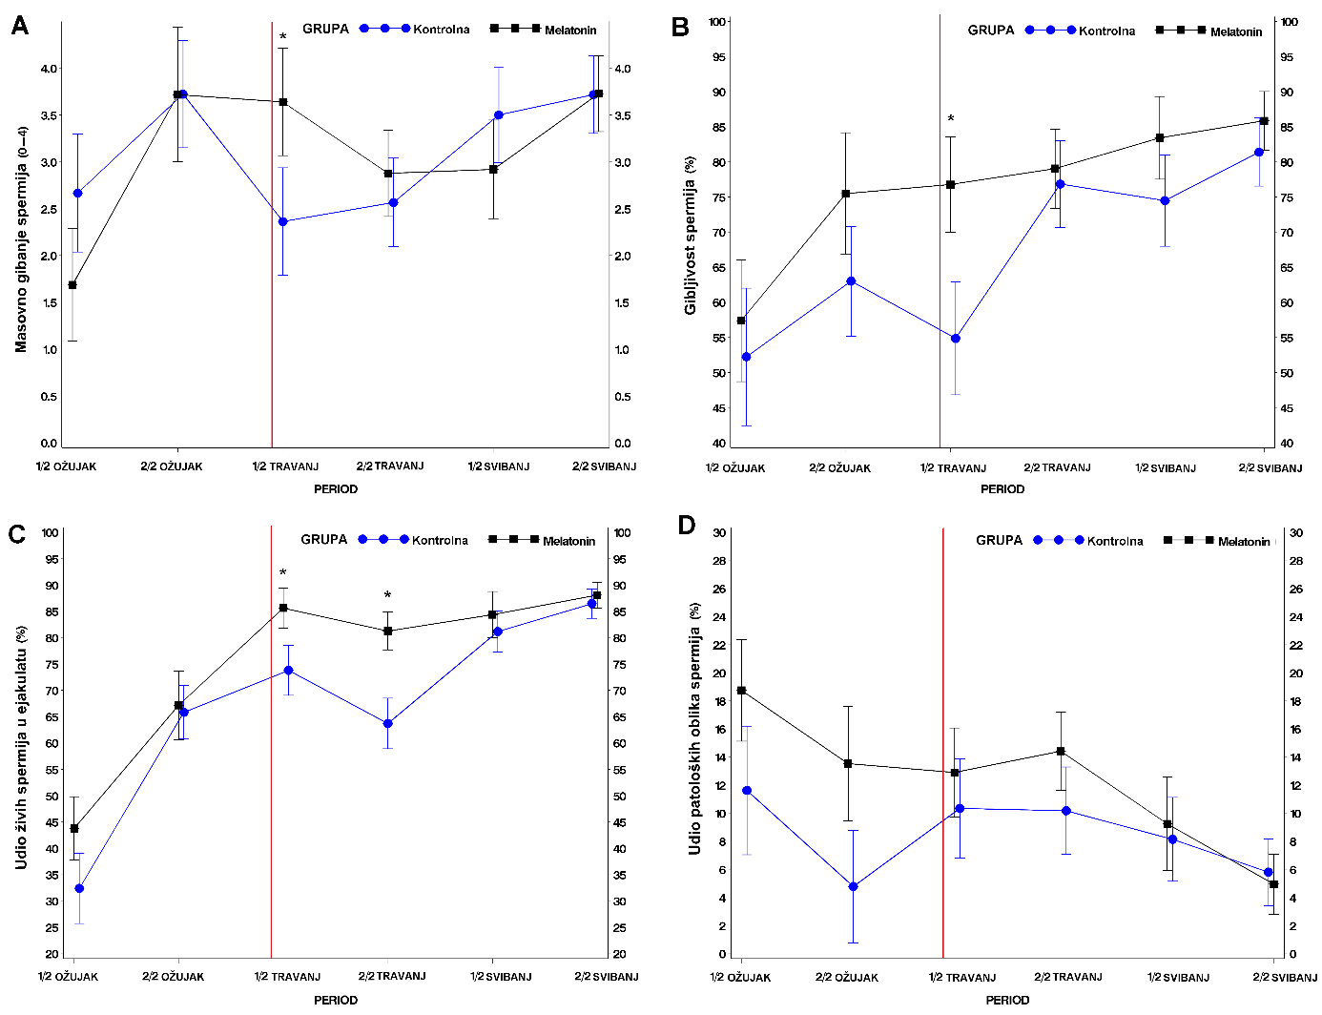
Slika 2. Vrijednosti i raspon masovnog gibanja (A) i gibanja spermija (B), udjela živih (C) i patoloških oblika spermija u ejakulatu (D) pokusne i kontrolne skupine jarčeva izvan rasplodne sezone (srednja vrijednost najmanjih kvadrata ± SD)
*Značajnost razlika između pokusne i kontrolne skupine na razini statističke značajnosti od p<0,05.
Okomita crvena linija označava razdoblje prije, odnosno nakon aplikacije melatoninskih implantata.

Rasprava
Rezultati istraživanja Fatoba i Adeloye, (2013.) ukazuju na pozitivan učinak egzogenog melatonina na svekolike karakteristike spermija jarčeva. Autori su ustvrdili značajno povećanje masovnog gibanja i gibanja spermija, koncentracije spermija u ejakulatu, udjela živih i morfološki normalnih spermija te značajno smanjenje udjela nezrelih, patoloških oblika i mrtvih spermija u sezoni parenja. Slično istraživanje proveli su Ramadan i sur. (2009.) i također ustvrdili pozitivan učinak na libido i svekoliku cjelokupnu kakvoću ejakulata u rasplodnoj sezoni nakon izlaganja jarčeva umjetnom osvjetljenju i aplikacije melatoninskih implantata. Međutim, učinak navedenih postupaka izvan rasplodne sezone odrazio se pozitivno samo na pojedina reproduktivna svojstva jarčeva i to na: značajno povećanje intenziteta libida i ukupnog funkcionalnog broja spermija te smanjenje udjela mrtvih spermija u ejakulatu. Slične rezultate ovim istraživanjima ustvrđena su u našem istraživanju jer se pozitivan učinak egzogenog melatonina značajno odrazio samo na pojedine pokazatelje sjemena izvan rasplodne sezone. Međutim, razina libida u ovom istraživanju između pokusne i kontrolne skupine jarčeva nije se značajnije razlikovala, što nije u suglasju sa rezultatima dobivenim u istraživanju Ramadan-a i sur. (2009.), no, ipak je pokusna skupina imala nešto veću razinu libida nakon aplikacije melatonina sve do završetka pokusnog razdoblja. Naime, skupina jarčeva kojoj je apliciran melatonin imala je značajno veće vrijednosti masovnog gibanja i gibanja spermija u te udjela živih spermija tijekom nekoliko tjedana nakon aplikacije melatonina. Na ostale određivane pokazatelje kao što su: volumen i koncentracija ejakulata, ukupni broj spermija i ukupni funkcionalni broj spermija u ejakulatu egzogeni melatonin nije imao učinka. Isto se tako, udio patoloških oblika spermija između pokusne i kontrolne skupine nije značajno razlikovao. Međutim, pozitivan učinak melatonina odrazio se u pokusnoj skupini jarčeva gdje je utvrđeno značajno manji udio patoloških oblika spermija u ejakulatu na kraju pokusnog razdoblja u odnosu na početak pokusa. Nadalje, zamijećeno je povećanje udjela živih spermija i smanjenje udjela patoloških oblika spermija tijekom pokusnog razdoblja u pokusnoj i kontrolnoj skupini, a slične su rezultate ustvrdili Ramadan i sur. (2009.) i to tijekom sezone parenja, ali i izvan nje. Dobiveni rezultati mogu se protumačiti poznatom činjenicom da je kakvoća sjemena nakon dulje rasplodne stanke značajno lošija, a nakon postupnije i učestalije eksploatacije rasplodnjaka uslijedi poboljšanje njezine kakvoće. Tako je, veći udio živih spermija zabilježen na kraju pokusnog razdoblja u pokusnoj i kontrolnoj skupini, ali je to povećanje bilo značajno veće u pokusnoj skupini tijekom travnja. Stanične membrane spermija sadrže veliki udio nezasićenih masnih kiselina koje su vrlo osjetljive na lipidnu peroksidaciju, koja može prouzročiti oštećenja membrana, posebice u akrosomskom području i uzrokovati gubitak gibljivosti i vijabilnosti spermija (Agarwal i sur., 2014.). Poznato je da melatonin ima antioksidativno djelovanja na spermije te da značajno smanjuje intenzitet peroksidacije lipida spermija (Gavella i sur., 2000.). Također je poznato da melatonin štiti mitohondrije spermija od oštećenja prouzročenog djelovanjem reaktivnih kisikovih spojeva s učinkovitim antioksidacijskim mehanizmom (Casao i sur., 2013.). Prethodno navedene činjenice mogu pojasniti dobivene rezultate našeg istraživanja, posebice ustvrđene značajno veće vrijednosti masovnog gibanja i gibanja spermija u pokusnoj skupini jarčeva, koje se mogu pripisati zaštitnom učinku melatonina.
Prethodna istraživanja primjene melatonina izvan rasplodne sezone u jarčeva i ovnova dala su oprečne rezultate, od podataka da nije bilo nikakvog učinka melatonina, do podataka da se pozitivan učinak očitovao manjim poboljšanjem i to samo nekih karakteristika ejakulata (Kaya i sur., 2000., Ramadan i sur., 2009., Buffoni i sur., 2015., Fazli-Nezad i sur., 2016.). Nepodudarnosti podataka o učinku melatonina na poboljšanje kakvoće sjemena ustvrđenih u rasplodnoj sezoni i izvan rasplodne sezone mogu se protumačiti sezonskim i mjesečnim varijacijama u koncentraciji melatonina. Prema tome, aplikacija egzogenog melatonina tijekom sezone parenja, kada endogeni melatonin doseže maksimalnu koncentraciju, predstavlja dodatni učinak te se postiže iznimno poboljšanje kakvoće sjemena u odnosu na razdoblje izvan sezone parenja kada je ustvrđeno da endogeni melatonin ima najniže vrijednosti.
Dobiveni rezultati ukazuju da egzogeni melatonin neposredno nakon aplikacije značajno doprinosi poboljšanju kakvoće ejakulata jarčeva, tako što izaziva povećanje masovnog gibanja i gibanja spermija te udjela živih spermija i smanjenje patoloških oblika spermija u ejakulatu. Taj bi se učinak mogao pripisati antioksidativnom djelovanju melatonina na spermije, što bi se trebalo detaljnije istražiti u daljnjim analizama relevantnih pokazatelja antioksidativne zaštite spermija jarčeva egzogenim melatoninom.

Literatura:
- Agarwal, A., G. Virk, C. Ong, S. S. du Plessis (2014): Effect of Oxidative Stress on Male Reproduction. World J. Mens Health 32, 1-17.
- Al-Ghalban, A. M., M. J. Tabbaa, R. T. Kridli (2004): Factors affecting semen characteristics and scrotal circumference in Damascus bucks. Small Rumin. Res. 53, 141-9.
- Buffoni, A., A. Vozzi, D. M. Gonzalez, H. Viegas, A. Latorraca, F. Hozbor, A. Ledesma, J. A. Abecia (2015): Melatonin modifies scrotal circumference but not plasma testosterone concentrations and semen quality of rams during the seasonal anestrus at 43°S (Article). Biol. Rhythm Res. DOI: 10.1080/09291016.2015.1052649
- Casao, A., I. Cebrián, M. E. Asumpção, R. Pérez-Pé, J. A. Abecia, F. Forcada, J. A. Cebráin-Pérez, T. Muiño-Blanco (2010): Sesonal variations of melatonin in ram seminal plasma are correlated to those of testosterone and antioxidant enzymes. Reprod. Biol. Endocrinol. 11, 8, 59. DOI: 10.1186/1477-7827-8-59.
- Casao, A., R. Pérez-Pé, J. A. Abecia, F. Forcada, T. Muiño-Blanco, J. A. Cebráin-Pérez (2013): The effect of exogenous melatonin during the non-reproductive season on the seminal plasma hormonal profile and the antioxidant defence system of Rasa Aragonesa rams. Anim. Reprod. Sci. 138, 168-174.
- Cebrián-Pérez, J. A., A. Casao, M. González-Arto, H. T. R. Dos Santos, R. Pérez-Pé, T. Muiño-Blanco (2014): Melatonin in sperm biology: breaking paradigms. Reprod. Domest. Anim. 49, 11-21.
- Delgadillo, J. A., E. Carrillo, J. Morán, G. Duarte, P. Chemineau, B. Malpaux (2001): Induction of sexual activity of male Creole goats in subtropical northern Mexico using long days and melatonin. J. Anim. Sci.79, 2245-52.
- Delgadillo, J. A., M. E. Cortez, G. Duarte, P. Chemineau, B. Malpaux (2004): Evidence that the photoperiod controls the annual changes in testosterone secretion, testicular and body weight in subtropical male goats. Reprod. Nutr. Dev.44, 183-93.
- Fatoba, T. A., A. A. Adeloye (2013). The effects of exogenous melatonin on sperm characteristics of West African Dwarf goat bucks. J. Agr. Forest Soc. Sci. 11, 1 (http://dx.doi.org/10.4314/joafss.v11i1.29)
- Fazli-Nezad, J., M. Mamoeii, A. Kheradmand, A. Sookhtezary (2016): The effect of melatonin on testicular circumference and semen characteristics in non-breeding season in Lori-Bakhtiari ram. Journal of Veterinary Research 71, Pe27-Pe32 ref.20 (https://jvr.ut.ac.ir/article_57396.html)
- Flores, J. A., F. G. Véliz, J. A. Pérez-Villanueva, G. Martínez De La Escalera, P. Chemineau, P. Poindron, B. Malpaux, J. A. Delgadillo (2000): Male reproductive condition is the limiting factor of efficiency in the male effect during seasonal anestrus in female goats. Biol. Reprod. 62, 1409-14.
- Gavella, M., V. Lipovac (2000): Antioxidative effect of melatonin on human spermatozoa. Arch. Androl. 44, 23-7.
- Grizelj, J., B. Ževrnja, M. Karadjole, T. Dobranić, M. Samardžija, S. Vince (2011): Reproduktivni management stada u kozarstvu: kratki pregled. Naučni simpozijum "Reprodukcija domaćih životinja", Zbornik predavanja 13.-16. 10. 2011., Divčibare, Beograd, 107-115.
- Kaya, A., N. Baspinar, C. Yildiz, F. Kurtoglu, M. B. Ataman, S. Haliloglu (2000): Infuence of melatonin implantation on sperm quality, biochemical composition of the seminal plasma and plasma testosterone levels in rams. Rev. Med. Vet. 151, 1143-46.
- Ramadan, T. A., T. A. Taha, M. A. Samak, A. Hassan (2009): Effectiveness of exposure to longday followed by melatonin treatment on semen characteristics of Damascus male goats during breeding and non-breeding seasons. Theriogenology 71, 458-468.
- du Plessis, S. S., K. Hagenaar, F. Lampiao (2010): The in vitro effects of melatonin on human sperm function and its scavenging activities on NO and ROS. Andrologia.42, 112-6.
- Rosa, H. J. D., C. C. Silva, M. J. Bryant (2012): The effect of melatonin treatment in rams on seasonal variation of testicular size and semen production parameters (Article). Small Rum. Res. 102, 197-201.
- Shang, X., Y. Huang, Z. Ye, X. Yu, W. Gu (2004): Protection of melatonin against damage of sperm mitochondrial function induced by reactive oxygen species. Zhonghua Nan Ke Xue. 10, 604-7.

Influence of exogenous melatonin on standard sperm quality parameters in bucks out of breeding season

Abstract
The effect of exogenous melatonin on libido and quality of buck semen is not investigated sufficiently as yet, whereas data regarding the effect of melatonin on ram fertility were often controversial. Thus, the aim of this study was to investigate the effect of exogenous melatonin on libido and standard sperm quality parameters in bucks out of breeding season. Twelve bucks of French alpine breed aging from 2-4 years were assigned into experimental and control group comprising 6 bucks each. Total duration of the experiment of 3 months from March to June was divided into 6 periods in a way that each months was divided into the first and second half. The experimental group of bucks received 4 melatonin implants (74 mg) at the end of March, while the control group of bucks was tested without melatonin implants. Semen samples were taken from all bucks by artificial vagina once per week and simultaneously their libido was estimated. In the obtained samples volume and concentration of semen, massive motility and motility of spermatozoa, proportion of live and pathologic forms, total number of spermatozoa and total functional spermatozoa fraction were calculated. The experimental group of buck had significantly higher values of massive motility and motility of spermatozoa in the first half of April as well as the proportion of live spermatozoa in the first and second half of April (P<0.05). The bucks that received melatonin implants had significantly lower proportion of pathologic forms of spermatozoa at the end of the experimental period (second half of May) in relation to the beginning of the experiment (first half of March) (P<0.05). The intensity of libido was higher in the experimental than in the control group of bucks during the experimental period, but differences were not significant (P>0.05). The obtained results indicated that exogenous melatonin immediately following application significantly improved of semen quality of bucks as established by tested parameters, which could be ascribed to antioxidative activity of melatonin on spermatozoa. However, this finding should be studied in more details by further analyses.
Key words: ejaculate quality, melatonin, libido, breeding season, bucks

